- 设备数据（空气压力和真空压力）来源
空气压力和真空压力都有独立的供气系统提供。我们用数字压力表监控数据，并将数据输入软件里面进行保存。

- FoupID和WaferID来源
FoupID由LORDPORT提供读取数据（自带功能）。WaferID通过视觉识别文字，输出数据（这个内容由我们编写，最后进行通信）

- 物料编号晶圆序号来源
这个就是WaferID的内容。

- 初始角度设置界面没有包含
晶圆的缺口（notch）由我们写的视觉程序判断，然后将坐标数据传输给软件，由软件进行定位旋转。（第一次插刀之前，缺口要在指定位置，将晶圆放回盒子之前，缺口也要在指定位置）

- 算法参数中L来源（是否是标定中的L）
L的来源是视觉上的判断和测量（我们已经提供过图片）
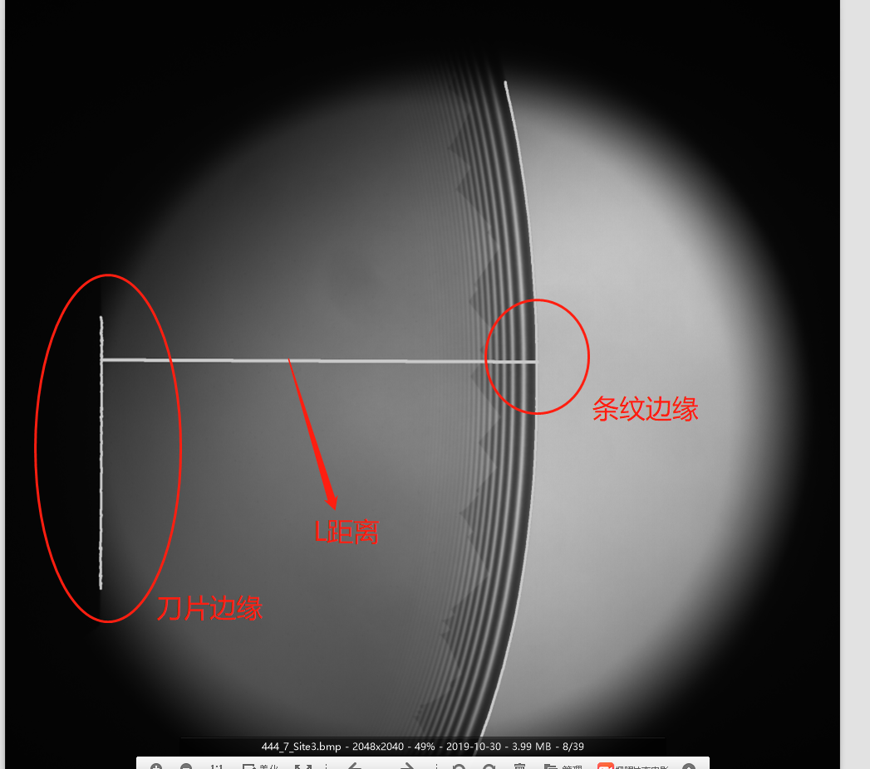
- 算法参数中上下部分杨氏模量和设置界面的7个杨氏模量的关系
一个晶圆上，要插入7次，每次的杨氏模量不一样，所以要分开写7个，上半部分和下半部分杨氏模量是一样的。
- 标定中DPI的算法来源和用途
DPI的数据就是为了计算L的长度，DPI的数据需要软件标定（使用标准直尺进行标定）

- 设备初始化初始化哪一步骤
开机就初始化，判断所有的感应器是否正常，正气压和负气压是否正常，晶圆lordport是否已经到位。

说明：
硬件上，我们会由两个CCD，一个CCD是拍摄晶圆的条纹，计算距离，然后进行键合力的计算（这个算法需要贵司来写）。另外一个CCD是拍摄WaferID标识的，这部分判断由我们来写，最后把程序发给你们，进行整合。

